**任务13-1 使用DS18B20进行温度采样**

任务描述：本任务通过编写单总线读写时序来访问DS18B20，并通过DS18B20测量环境温度。

1. **创建项目，**复制“操作指导\13\13-1”的one_wire.c、 one_wire.h、main.c文件到项目的applications目录中。
2. **编译下载**
3. 测试

下载程序，启动系统，可以观看到测量结果如图13-6（通过手握DS18B20可以观察到温度在升高，放开手后观察到温度下降）。

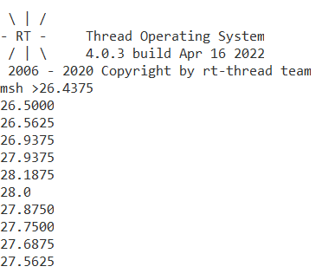

图13-6 温度测量结果

**任务13-2 把DS18B20设备注册为RT-Thread的SENSOR设备**

任务描述：不同传感器的驱动开发者，只要向RT-Thread的Sensor设备驱动层注册Sensor设备，就可以通过Sensor设备驱动层向应用程序提供统一的传感器操作接口了。

本任务的主要目的是把DS18B20设备注册到RT-Thread的Sensor设备驱动层，然后通过Sensor设备驱动层提供的命令行接口来读取温度值。

**1 硬件设计**

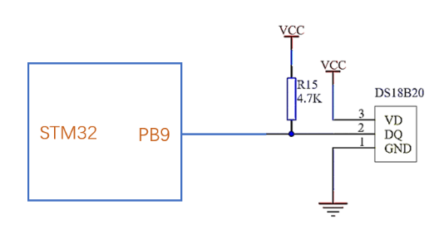

**2 项目创建与配置**

（1）新建项目，项目名称为“car_sensor”，复制“操作指导\13\13-2”的one_wire.c、 one_wire.h、temp_sensor.c文件到项目的applications目录中。

（2）如图使能RT-Thread的Sensor设备驱动程序

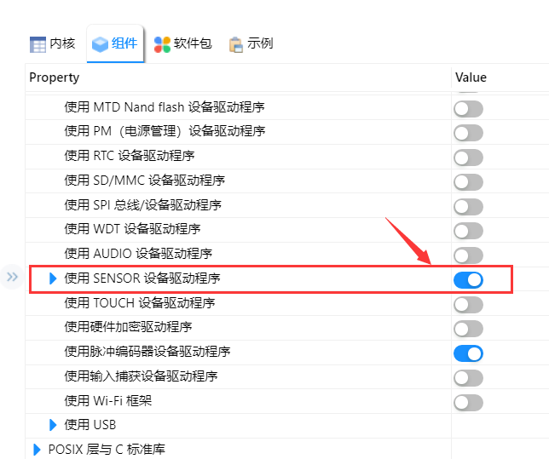

**4 测试**

（1）打开终端，输入命令“help”，如图13-8，可以看到命令中新增了以下传感器相关的命令：

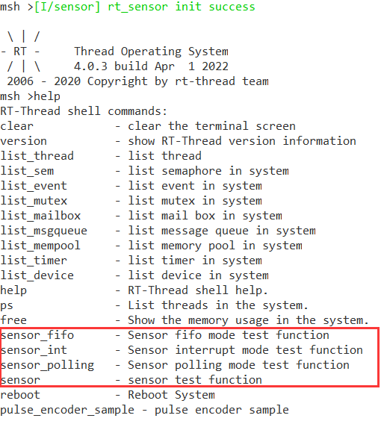

图13-8 help查看sensor相关命令

（2）输入命令“list_device”，如图13-9，可以看到设备中多出一个名字叫“temp_ds1”的传感器设备，此设备正是我们程序中注册的传感器设备。

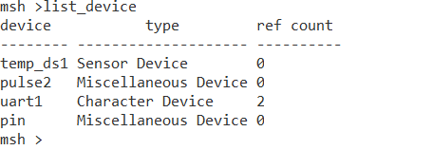

图13-9 list_device命令输出

在注册设备时，我们把传感器设备名字设置为“ds18b20”，Sensor设备驱动层会根据传感器类型在我们注册的设备名字前面加上前辍“temp_”，同时由于Sensor设备驱动层对设备名字长度有规定，所以我们的设备名字只显示了“temp_ds1”。基于这个原因，我们建议，注册设备时，设备名字不要太长，可以是表示编号的数字。

（3）输入“sensor_polling temp_ds1”，可以读取到传感器的值，输出如图13-10，默认读取10次，每次间隔大约为5秒， 此时间由驱动程序设置参数“info.period_min”决定，程序中我们设置为5000ms，即为5秒。

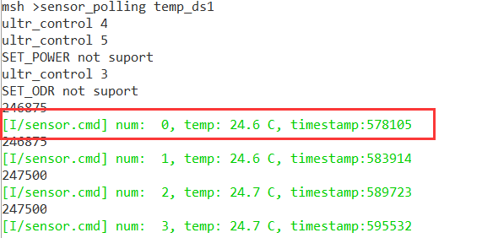

图13-10 读取温度

**任务13-3 使用Sensor设备驱动层接口读到温度值**

任务描述：本任务不需新建项目，只需在任务13-2的代码基础上做应用程序代码的编写，我们要求使用Sensor设备驱动层接口来读取温度传感器的值，读5次，每次间隔1秒钟。

1、复制13-3目录下的main.c文件到项目“car_sensor”的“applications”目录下，重新编译，下载程序。

**2 测试**

打开终端，重新启动系统，可以观察到系统启动完成后进行了5次温度值的采样，如图13-11所示。

图13-11中❶处的输出信息为启动后在板级初始化时注册传感器设备的输出信息，另外，出现“not suport”的信息是因为我们还没有实现相关接口，在此任务中，不影响温度的测量。

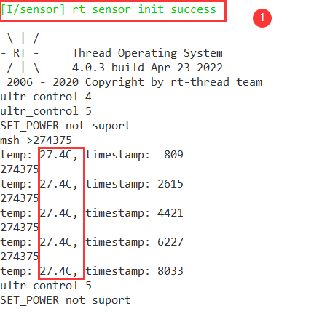

图13-11 系统启动后的输出